Tecnológico Nacional de México
Instituto Tecnológico de Colima
Departamento de Ingeniería Eléctrica y Electrónica
Ingeniería Mecatrónica · Especialidad en Sistemas Mecatrónicos Inteligentes
REPORTE TÉCNICO FINAL
Servicio Social en Investigación Tecnológica
Desarrollo de un Sistema de Navegación Autónoma para Plataforma Móvil ROSMASTER X3 mediante Fusión Sensorial RGB-D y LiDAR bajo ROS
Prestadores
Luis Adrian Flores Bueno · No. de control 22460736
Andros Jair Toscano Farias · No. de control 22460548
Asesor responsable
Armando Gaytan Godinez
Periodo: marzo a septiembre de 2026
Colima, Colima · octubre de 2026

Índice
1. Datos generales 3
2. Introducción y justificación 4
3. Planteamiento del problema 5
4. Objetivos 6
4.1 Objetivo general 6
4.2 Objetivos específicos y su cumplimiento 6
5. Marco teórico 7
5.1 ROS como middleware 7
5.2 SLAM y Gmapping 7
5.3 Localización: AMCL 7
5.4 Planificación: move_base y DWA 7
5.5 Detección de objetos: YOLO 8
5.6 Fusión sensorial 8
6. Metodología 9
7. Desarrollo 10
7.1 Arquitectura general 10
7.2 Arranque y gestión de recursos 10
7.3 Integración de sensores 11
7.4 Mapeo 11
7.5 Localización 12
7.6 Navegación y evasión 12
7.7 Inteligencia artificial 12
7.8 Misiones programadas 13
7.9 Seguridad del sistema 13
8. Resultados 14
8.1 Sistema entregado 14
8.2 Estado verificado del robot 14
8.3 Hallazgo relevante: el dashboard operativo no estaba versionado 14
8.4 Resultados de la validación 15
9. Discusión: el alcance de la fusión RGB-D 20
9.1 Lo que se prometió y lo que hay 20
9.2 La consecuencia física 20
9.3 Lo que sí está listo 20
9.4 Recomendación técnica 21
9.5 Tres caminos 21
10. Conclusiones 22
11. Trabajo futuro 23
11.1 Inmediato (antes de cerrar el proyecto) 23
11.2 Corto plazo 23
11.3 Medio plazo — deuda técnica 23
11.4 Largo plazo 23
12. Referencias 25
13. Anexos 26
A. Estado y verificación 26
B. Arquitectura y referencia técnica 26
C. Instalación y operación 26
D. Validación y docencia 26
E. Análisis y auditoría 27
F. Evidencias 27
Firmas 28

1. Datos generales
Campo | Valor
Institución | Tecnológico Nacional de México — Instituto Tecnológico de Colima
Departamento | Ingeniería Eléctrica y Electrónica
Carrera | Ingeniería Mecatrónica
Especialidad | Sistemas Mecatrónicos Inteligentes
Modalidad | Servicio Social en Investigación Tecnológica
Duración | 6 meses · 20 horas semanales por prestador
Prestadores | Luis Adrian Flores Bueno (22460736) · Andros Jair Toscano Farias (22460548)
Asesor responsable | Armando Gaytan Godinez
Periodo | Marzo a septiembre de 2026
Asignatura destinataria | Percepción e Inteligencia Artificial
Repositorio | https://github.com/ToscanoID007/safevision

2. Introducción y justificación
La robótica móvil autónoma exige resolver simultáneamente tres problemas acoplados: percibir el entorno, saber dónde se está en él y decidir cómo moverse. Cada uno tiene soluciones maduras, pero integrarlos sobre hardware real —con sus latencias, su ruido y sus fallos— es donde aparece la ingeniería.
En la especialidad de Sistemas Mecatrónicos Inteligentes se necesitaba una plataforma experimental funcional que permitiera a los estudiantes ejecutar algoritmos modernos en condiciones reales, y no sólo en simulación. La diferencia no es menor: en simulación las ruedas no patinan, los sensores no mienten y la red no se cae.
El proyecto SafeVision da respuesta a esa necesidad sobre una plataforma Yahboom ROSMASTER X3. El resultado es un sistema operativo de extremo a extremo —del sensor al motor, y del robot al navegador— acompañado de la documentación necesaria para operarlo, repararlo y enseñarlo.
El valor didáctico está tanto en lo que el sistema hace como en lo que no hace: sus limitaciones son medibles, explicables y, por tanto, enseñables. La práctica P02, por ejemplo, se construye alrededor de determinar experimentalmente qué obstáculos un LiDAR 2D no puede detectar.

3. Planteamiento del problema
No se disponía de una plataforma móvil autónoma completamente operativa para prácticas de percepción robótica e inteligencia artificial. Sin ella, los estudiantes no podían desarrollar competencias prácticas en estimación de pose, construcción de mapas, planificación de trayectorias y evasión autónoma de obstáculos.
El problema, además, tenía tres dimensiones que la propuesta original no anticipaba por completo y que este trabajo tuvo que abordar:
- Integración, no sólo implementación. Los algoritmos (Gmapping, AMCL, move_base) existen como paquetes de ROS; el trabajo real es hacerlos convivir sobre una Raspberry Pi con recursos limitados, con transiciones seguras entre modos incompatibles.
- Operabilidad. Un sistema que sólo funciona en manos de quien lo construyó no sirve para docencia. Hacía falta que arrancara solo, se documentara y se pudiera reparar.
- Reproducibilidad. Una plataforma de prácticas que no se puede reinstalar tras un fallo de la tarjeta de memoria es un punto único de fallo para toda una asignatura.

4. Objetivos

4.1 Objetivo general
Desarrollar e implementar un sistema de navegación autónoma para la plataforma móvil ROSMASTER X3 mediante la integración de sensores LiDAR y cámara RGB-D utilizando el middleware ROS, con la finalidad de generar un prototipo funcional para prácticas académicas en la asignatura de Percepción e Inteligencia Artificial.

4.2 Objetivos específicos y su cumplimiento
# | Objetivo | Estado
1 | Integrar los sensores LiDAR y cámara RGB-D | PARCIAL — LiDAR integrado; de la RGB-D se usa el canal RGB, no el de profundidad (§9)
2 | Configurar el entorno de desarrollo bajo ROS | CUMPLIDO
3 | Implementar algoritmos de percepción del entorno | CUMPLIDO
4 | Desarrollar un sistema de mapeo mediante SLAM | CUMPLIDO
5 | Implementar algoritmos de localización | CUMPLIDO
6 | Diseñar e implementar planificación de trayectorias | CUMPLIDO
7 | Desarrollar estrategias de evasión de obstáculos | PARCIAL — evasión 2D completa; sin contribución de la profundidad (§9)
8 | Validar el sistema en entornos estructurados | EN CURSO — 15 pruebas superadas el 2026-10-03 (control, localización, navegación con evasión y ciclo completo de mapeo); el resto del protocolo, pendiente (§8.4)
9 | Documentar la arquitectura del sistema | CUMPLIDO
10 | Elaborar manuales de uso para prácticas | CUMPLIDO

Análisis detallado con referencias a fichero y línea: docs/analisis-alcance.md.

5. Marco teórico

5.1 ROS como middleware
ROS (Robot Operating System) es un middleware que estructura un sistema robótico como un grafo de procesos independientes —nodos— que se comunican por tópicos con un modelo publicador–suscriptor. El ROS Master actúa de registro.
La ventaja para un sistema como éste es el desacoplamiento: el nodo que lee el LiDAR no sabe quién consume /scan, y pueden ser a la vez el algoritmo de localización y el de planificación. La contrapartida es que ROS 1 no ofrece autenticación ni cifrado, lo que tiene consecuencias de seguridad que se tratan en §7.9.

5.2 SLAM y Gmapping
SLAM resuelve un problema circular: localizarse requiere un mapa, y mapear requiere saber dónde se está. Gmapping lo aborda con un Rao-Blackwellized Particle Filter: mantiene múltiples hipótesis de trayectoria, cada una con su mapa asociado, y pondera cada una según la verosimilitud de las observaciones del LiDAR.
La odometría por sí sola deriva —especialmente con ruedas omnidireccionales sobre suelo liso, como en esta plataforma—; el scan matching corrige esa deriva, y el cierre de bucle permite corregir el error acumulado de golpe al reconocer un lugar ya visitado.
El resultado es una rejilla de ocupación: .pgm (imagen) + .yaml (metadatos), inseparables.

5.3 Localización: AMCL
AMCL (Adaptive Monte Carlo Localization) es un filtro de partículas sobre un mapa conocido. Cada partícula es una hipótesis (x, y, θ); en cada ciclo se propagan con la odometría, se ponderan comparando el /scan real con el esperado desde cada hipótesis, y se remuestrean.
Dos propiedades importantes en la práctica:
- Requiere movimiento para converger. Con el robot parado, la información no aumenta.
- No corrige la odometría: publica la transformada map → odom, que representa exactamente cuánto se ha desviado la odometría. La pose final es la composición map → odom → base_footprint.

5.4 Planificación: move_base y DWA
La navegación se estructura en dos niveles sobre costmaps —rejillas de coste construidas por capas: estática (el mapa), de obstáculos (lo que el sensor ve ahora, marcando y limpiando) y de inflado (margen de seguridad):
Nivel | Alcance | Función
Global | Todo el mapa | Traza la ruta completa
Local (DWA) | Ventana 3 × 3 m | Decide la velocidad instantánea

DWA (Dynamic Window Approach) evalúa, en cada ciclo, el conjunto de velocidades (v, ω) alcanzables dadas las aceleraciones máximas del robot; simula la trayectoria de cada una, descarta las que colisionan según el costmap local y puntúa el resto por proximidad a la ruta global, avance hacia el objetivo y holgura frente a obstáculos.
La capa de inflado (radio 0,30 m) permite tratar el robot como un punto: al engordar los obstáculos por el tamaño del robot más un margen, el planificador puede razonar sin considerar la geometría en cada evaluación.

5.5 Detección de objetos: YOLO
YOLO (You Only Look Once) es un detector de una etapa: una sola pasada de la red produce cajas delimitadoras y clases simultáneamente, lo que lo hace apto para vídeo. Cada detección aporta clase, confianza y caja; el umbral de confianza gobierna el compromiso entre falsos positivos y falsos negativos.
En este sistema la inferencia se ejecuta en la PC, no en el robot: la Raspberry Pi no tiene capacidad para inferencia en tiempo real. Es un reparto de cómputo característico de la arquitectura edge: el sensor donde debe estar, el cómputo pesado donde hay recursos.

5.6 Fusión sensorial
Fusionar sensores significa combinar fuentes con características complementarias para obtener una estimación mejor que la de cualquiera por separado. En este sistema hay fusión efectiva en la estimación de pose: un filtro de Kalman extendido (robot_localization) combina odometría de ruedas con IMU filtrada por Madgwick, y AMCL añade la corrección del LiDAR contra el mapa.
No hay fusión en la representación del entorno para navegación. El costmap se alimenta de una única fuente: el LiDAR 2D. Es la brecha que se analiza en §9.
La complementariedad que quedaría por explotar es clara:
Sensor | Fuerte en | Débil en
LiDAR 2D | Precisión métrica, 360°, robusto a iluminación | Un solo plano; ciego a lo que no lo corta
Cámara RGB-D | Volumen 3D, textura y color | Campo limitado, sensible a iluminación y a superficies reflectantes

6. Metodología
Se siguió la metodología de la propuesta, en seis etapas:
Etapa | Actividades
Análisis y configuración | Auditoría del estado del sistema, inventario del código, verificación del entorno ROS
Integración sensorial | LiDAR, IMU con calibración, odometría, cámara
Percepción y mapeo | Gmapping, gestión de sesiones de mapeo con rollback
Localización y navegación | AMCL, move_base + DWA, cola de navegación con prevalidación
Validación experimental | Protocolo de 84 pruebas (docs/validacion.md)
Documentación | Manuales, guía de prácticas y este reporte

Nota metodológica relevante. El trabajo partió de un sistema preexistente y en evolución, no de cero. Una parte sustancial del esfuerzo consistió en auditar qué funcionaba realmente, separando lo implementado de lo documentado. Esa auditoría produjo hallazgos que cambiaron el plan de trabajo —notablemente el descrito en §8.3— y está registrada en docs/runtime-boot.md, docs/inventory.md y docs/estado-actual.md.
Principio de verificación aplicado. Toda afirmación sobre el comportamiento del sistema se etiquetó con uno de tres niveles: CONFIRMADO (evidencia directa en código o en el robot), IMPLEMENTADO EN FUENTE, PENDIENTE DE REVALIDACIÓN (el código existe pero no se ha probado físicamente) y RECOMENDACIÓN. Esta disciplina evita el error más común en proyectos heredados: confundir "existe código" con "funciona".

7. Desarrollo

7.1 Arquitectura general
El sistema se organiza en tres capas con una frontera explícita:
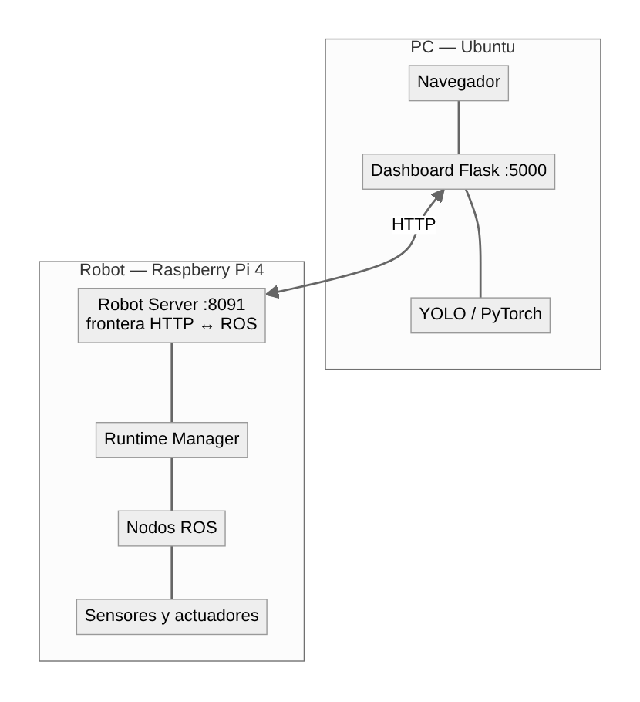
Diagrama 1. Arquitectura en tres capas: la PC y el robot, con el Robot Server como única frontera HTTP ↔ ROS.
Cuatro decisiones de diseño la sostienen:
- El Robot Server es la única frontera HTTP↔ROS. Una sola superficie que documentar, asegurar y versionar.
- Los lazos críticos viven en el robot. cmd_vel, watchdog, move_base, cancelación y drivers no dependen de la red. Si el Wi-Fi cae con el robot navegando, el robot sigue navegando y sigue frenando ante obstáculos.
- El cómputo pesado vive en la PC.
- Captura de cámara única y compartida, para que varios clientes no multipliquen el consumo.

7.2 Arranque y gestión de recursos
El robot arranca mediante dos unidades systemd (safevision-roscore y safevision-robot-server), verificadas como instaladas, habilitadas e idénticas a las del repositorio.
Tras arrancar, el sistema levanta sólo el ROS Master y el Robot Server. Los recursos que mueven el robot se encienden bajo demanda mediante perfiles (POST /runtime/profile), gestionados por sf_runtime_manager.py.
Ese gestor no se limita a lanzar procesos: verifica que cada recurso está realmente vivo. Para un nodo no basta con que aparezca en el ROS Master: consulta su getPid(). Para el LiDAR, exige además que /scan entregue un mensaje real, y si el nodo está registrado pero mudo lo reinicia automáticamente (hasta dos intentos). Es una lección aprendida de un modo de fallo real: el RPLIDAR puede quedar vivo y silencioso tras una transición.
Consecuencia operativa, verificada en el robot: tras un arranque en frío el robot queda encendido pero no operable hasta que alguien aplica un perfil. Es un comportamiento seguro por defecto, y tiene una implicación práctica que se aborda en §8.3.

7.3 Integración de sensores
Sensor | Integración
RPLIDAR A1 | /dev/rplidar (regla udev estable) → /scan a ~10 Hz, con TF estática base_link → laser a 11 cm de altura
IMU | Calibración de fábrica (imu_calib) → filtro de Madgwick → /imu/imu_data
Odometría | Encoders del chasis → /odom_raw
EKF | robot_localization fusiona odometría e IMU → /odom
Cámara Orbbec Astra Pro | Canal RGB por V4L2 (/dev/video0) → MJPEG 640×480 @30 fps. Canal de profundidad: no integrado

La calibración del giróscopo se ejecuta al arrancar, lo que exige que el robot esté quieto durante el arranque. Si el robot se mueve en ese momento, guarda un sesgo falso y después «ve» un giro inexistente; ocurrió en la validación de campo (4,54 rad/s con el robot quieto). Desde entonces el gestor compara la lectura calibrada con la cruda al arrancar y se niega a continuar si no coinciden (docs/solucion-problemas.md §10.9).

7.4 Mapeo
Se implementó SLAM 2D con Gmapping, orquestado por sf_mapping_manager.py.
La dificultad real no es ejecutar Gmapping, sino la transición: mapear y localizarse son incompatibles, porque ambos publican /map. La secuencia implementada:
- Se exige un perfil activo con mapa (para saber a qué estado volver). Desde el dashboard, Iniciar mapeo lo activa solo si hace falta.
- Se lanza Gmapping manteniendo viva la cola de navegación, porque el gestor necesita publicar la cancelación antes de retirar AMCL.
- Sólo entonces se apagan cola, move_base y AMCL. El exportador de pose sigue activo, porque Gmapping también publica la transformada map → base_footprint: así el robot se ve moverse sobre el mapa mientras se construye.
- Al guardar o descartar, se restaura automáticamente el perfil anterior con el mapa que corresponda.

Cada escalón tiene *rollback*: si algo falla a medias, el sistema restaura el estado anterior en lugar de quedarse en un estado intermedio. En un sistema que controla hardware, un estado intermedio puede significar un robot con motores activos y sin planificador.

7.5 Localización
AMCL sobre el mapa activo, con odom_model_type: omni (coherente con la tracción omnidireccional) y parámetros ajustados para seguimiento reactivo (update_min_d: 0.10, update_min_a: 0.10).
La pose se exporta a 10 Hz mediante sf_pose_exporter.py, que consulta la transformada map → base_footprint y la escribe en un fichero que el Robot Server publica por HTTP.
Nota técnica de interés. Este es el único fichero del runtime que debe ejecutarse bajo Python 2.7, porque tf depende de una extensión C compilada sólo para Python 2. Se verificó experimentalmente: bajo Python 3.7 la importación falla con ImportError: ... PyInit__tf2. Todo lo demás corre bajo Python 3.7.3. Documentado en docs/anexo-dependencias-robot.md §2.

7.6 Navegación y evasión
move_base con planificador global y DWA local. Parámetros: huella del robot ±0,117 × ±0,100 m; costmap local de 3 × 3 m con rolling_window a 8 Hz; inflation_radius 0,30 m; obstacle_range 3,0 m; raytrace_range 3,5 m.
Sobre move_base, SafeVision añade dos mecanismos propios:
- Cola de navegación (sf_nav_queue.py) que encadena puntos y prevalida cada uno con el servicio make_plan: un objetivo inalcanzable se rechaza antes de mover el robot. La cola queda además atada al mapa activo.
- *Selector de cmd_vel con watchdog*: garantiza exclusión mutua entre mando y navegación, detiene el robot tras 0,5 s sin órdenes válidas, y al volver a modo manual publica explícitamente la cancelación del objetivo. Aplica además la velocidad máxima del mando** elegida en el dashboard (10-100 %), y recibe las órdenes del mando a través de un repetidor que mantiene la velocidad constante con la palanca sostenida.

El watchdog es, en pocas líneas de código, la pieza de seguridad más importante del sistema: hace que la pérdida de comunicación se traduzca en parada, no en continuación.

7.7 Inteligencia artificial
Inferencia YOLO sobre el flujo MJPEG, ejecutada en la PC. El robot mantiene un catálogo de modelos con metadatos (nombre, versión, clases) gestionable por API: importar, exportar, renombrar, editar metadatos y eliminar.
Limitación deliberada: la detección no realimenta la navegación. Un objeto detectado por YOLO no frena ni desvía el robot. Es coherente con el principio de que los lazos críticos no dependan de la red ni de un modelo estadístico ejecutado remotamente, y se discute como pregunta de análisis en la práctica P06.

7.8 Misiones programadas
Lenguaje de dominio específico con cinco acciones (ir, esperar, orientar, girar, relocalizar), variables, aritmética, bucles for ... range acotados y condicionales.
El código se analiza con el módulo ast y no se ejecuta con eval: sólo se acepta una lista blanca de construcciones. Un programa de misión no puede abrir ficheros, importar módulos ni ejecutar órdenes del sistema.
El flujo es validar → simular → ejecutar: ninguna misión llega al robot sin pasar el analizador y el simulador.
Limitación declarada: girar() y relocalizar() se aceptan al escribir y validar, pero el ejecutor las rechaza con "Acción todavía no habilitada". La misión no se ejecuta a medias: no arranca. Está documentado en docs/lenguaje-misiones.md §2.

7.9 Seguridad del sistema
La auditoría de seguridad (docs/security-scan.md) encontró y documentó:
- Ningún servicio tiene autenticación. Quien alcance el puerto 8091 puede mover el robot. La frontera de red es la única frontera de seguridad.
- ROS 1 no cifra ni autentica. El roscore escucha en la IP de LAN.
- Credenciales históricas publicadas en el repositorio (contraseña SSH del robot y clave Wi-Fi), presentes en ramas de respaldo y en el historial de GitHub.

Decisión del estudiante prestador: la contraseña SSH del robot se cambió el 2026-10-03 (la publicada ya no sirve); la PSK del Wi-Fi y el historial se mantienen. El análisis y el procedimiento quedan en docs/security-scan.md §5 por si la decisión cambia.

8. Resultados

8.1 Sistema entregado
Componente | Estado
Arranque automático por systemd | Verificado en el robot
Teleoperación (mando y teclado web) | Funcionando
Vídeo RGB en directo | Verificado (≈4 Mbit/s)
Detección YOLO en la PC | Funcionando
Mapeo SLAM con sesiones y rollback | Funcionando
Localización AMCL + pose inicial | Funcionando
Navegación autónoma por puntos | Funcionando
Cola multipunto con prevalidación | Funcionando
Evasión de obstáculos (LiDAR 2D) | Funcionando
Gestión de mapas y de modelos | Funcionando
Misiones (ir, esperar, orientar) | Funcionando
Cambio de red Wi-Fi desde el dashboard | Verificado en el robot
Ayuda integrada: tutorial, fichas y guías de prácticas | Funcionando
Fusión RGB-D en el costmap | No integrada (§9)

8.2 Estado verificado del robot
Verificación de sólo lectura realizada sobre el robot el 2026-09-10:
Elemento | Valor
Sistema | Ubuntu 18.04.6 LTS aarch64, kernel 5.4.0-1050-raspi
ROS | Melodic, ros_comm 1.14.13, 451 paquetes
Intérpretes | 3.7.3 (Robot Server), 2.7.17 (roscore y pose exporter), 3.6.9 (sistema)
Servicios | Ambos enabled y active (running) desde el arranque
Unidades | Idénticas a las del repositorio
Catálogo | 6 mapas, 2 modelos YOLO, 1 misión

Detalle completo en docs/estado-actual.md y docs/anexo-dependencias-robot.md.

8.3 Hallazgo relevante: el dashboard operativo no estaba versionado
Durante la auditoría se detectó que el dashboard versionado en el repositorio no puede aplicar un perfil de runtime, lo que hacía que el robot, tras arrancar, no fuera operable desde la interfaz.
La causa resultó no ser una carencia funcional sino de gestión de versiones: existe en el equipo de desarrollo una versión del dashboard un día más reciente que la versionada, con una página dedicada y los cuatro proxies necesarios. Comparada con la versionada, es un superconjunto estricto: 71 rutas frente a 66, sin ninguna eliminada.
Lección de ingeniería, y probablemente la más útil del proyecto: el trabajo del frontend se respaldaba copiando directorios con marca de tiempo (38 copias entre el 18 y el 20 de agosto) en lugar de versionarlo. El resultado es que el código que funciona no es el código que se entrega. Es un fallo de proceso, no de programación, y es exactamente el tipo de problema que un sistema de control de versiones existe para evitar.
Resuelto el 2026-09-13: la prueba V-1 se superó (perfil aplicado en 51 s con los nueve recursos activos) y esa versión del dashboard está integrada en wip-handoff desde la etiqueta v1-validado-pilotada.

8.4 Resultados de la validación
Sesión del 2026-10-03. El estudiante operó el robot en su casa, que hizo de entorno estructurado, y se ejecutaron 15 pruebas del protocolo, todas superadas. El detalle está en docs/validacion.md §10-bis.
Bloque | Pruebas | Resultado destacado
Control | C-1, C-2 | Mando con velocidad máxima ajustable (10-100 %) y constante con la palanca sostenida; parada al soltar
Localización | P-2, P-3, P-4 | Pose calibrada con dos clics; localized: true y marcador coincidente con la posición real
Navegación | N-1, N-7 | Llegada al punto con 0,08 m de error (la tolerancia configurada); un obstáculo interpuesto fue rodeado
Mapeo | M-1 a M-8 | Mapa Casa_luis: unos 173 m² libres, 25 × 19 m, paredes rectas sin duplicar; inicio en 55-58 s, guardado y descarte con restauración automática

Durante la sesión aparecieron cinco fallos reales, todos diagnosticados con medidas en el robot y corregidos el mismo día: la espera del arranque de Gmapping era más corta que lo que tarda roslaunch en la Raspberry Pi; el mando dejaba de publicar con la palanca quieta; el giróscopo se calibraba con el robot en movimiento; la página de mapeo mostraba el mapa anterior y no el robot; y los botones de navegación quedaban ocultos con el escalado de Windows.
Quedan sin ejecutar el resto de bloques del protocolo (arranque, sensores, cámara e IA, misiones y apagado) y las pruebas de cola múltiple (N-2), ruta imposible (N-3), cancelación (N-5) y límite del LiDAR 2D (N-9).
Evidencias:
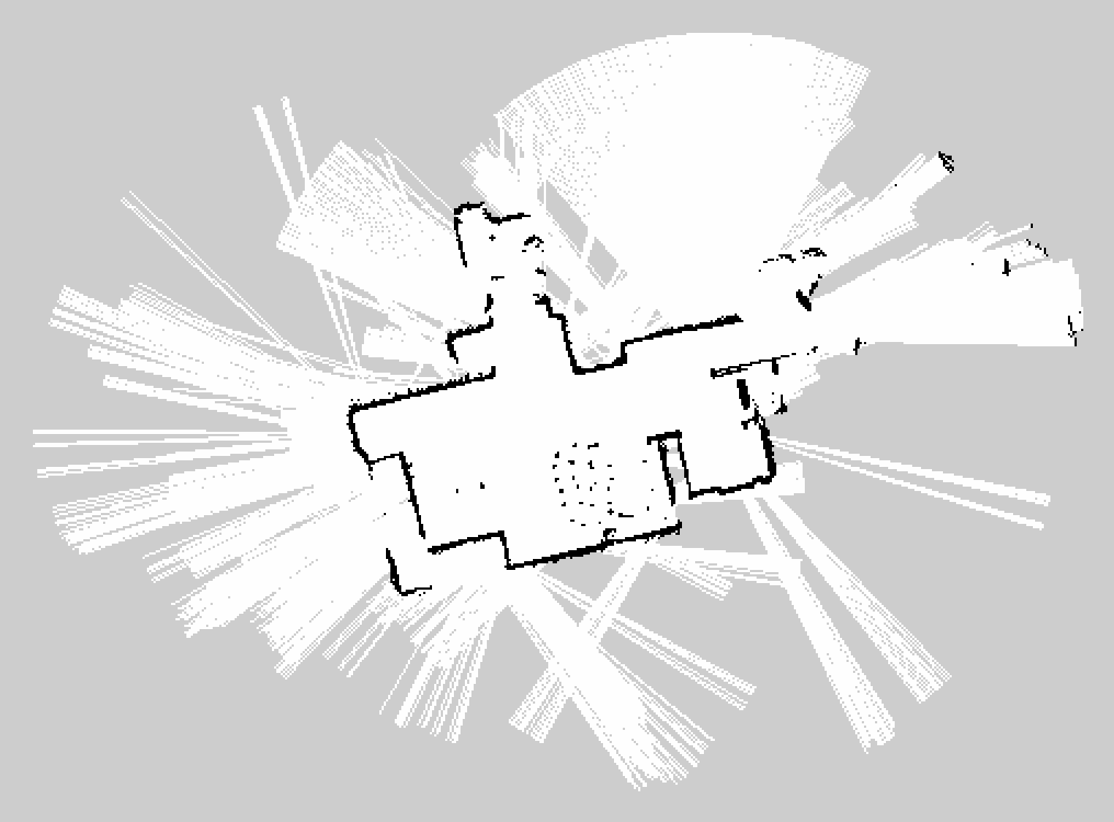
Fig. 1. Mapa Casa_luis construido con Gmapping.
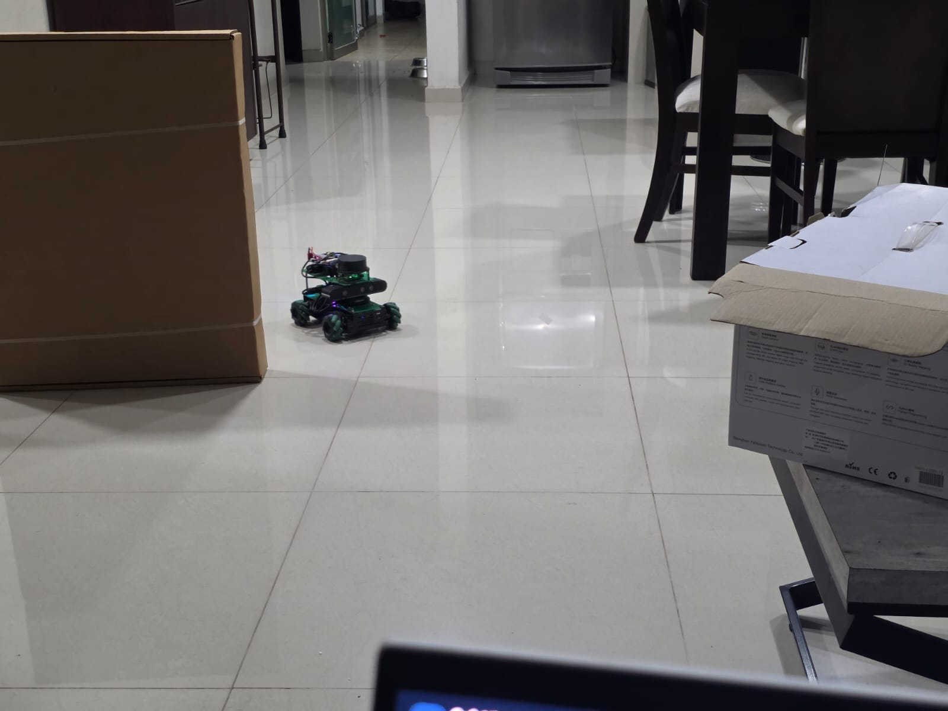
Fig. 2. El robot navegando entre dos cajas usadas como obstáculos.
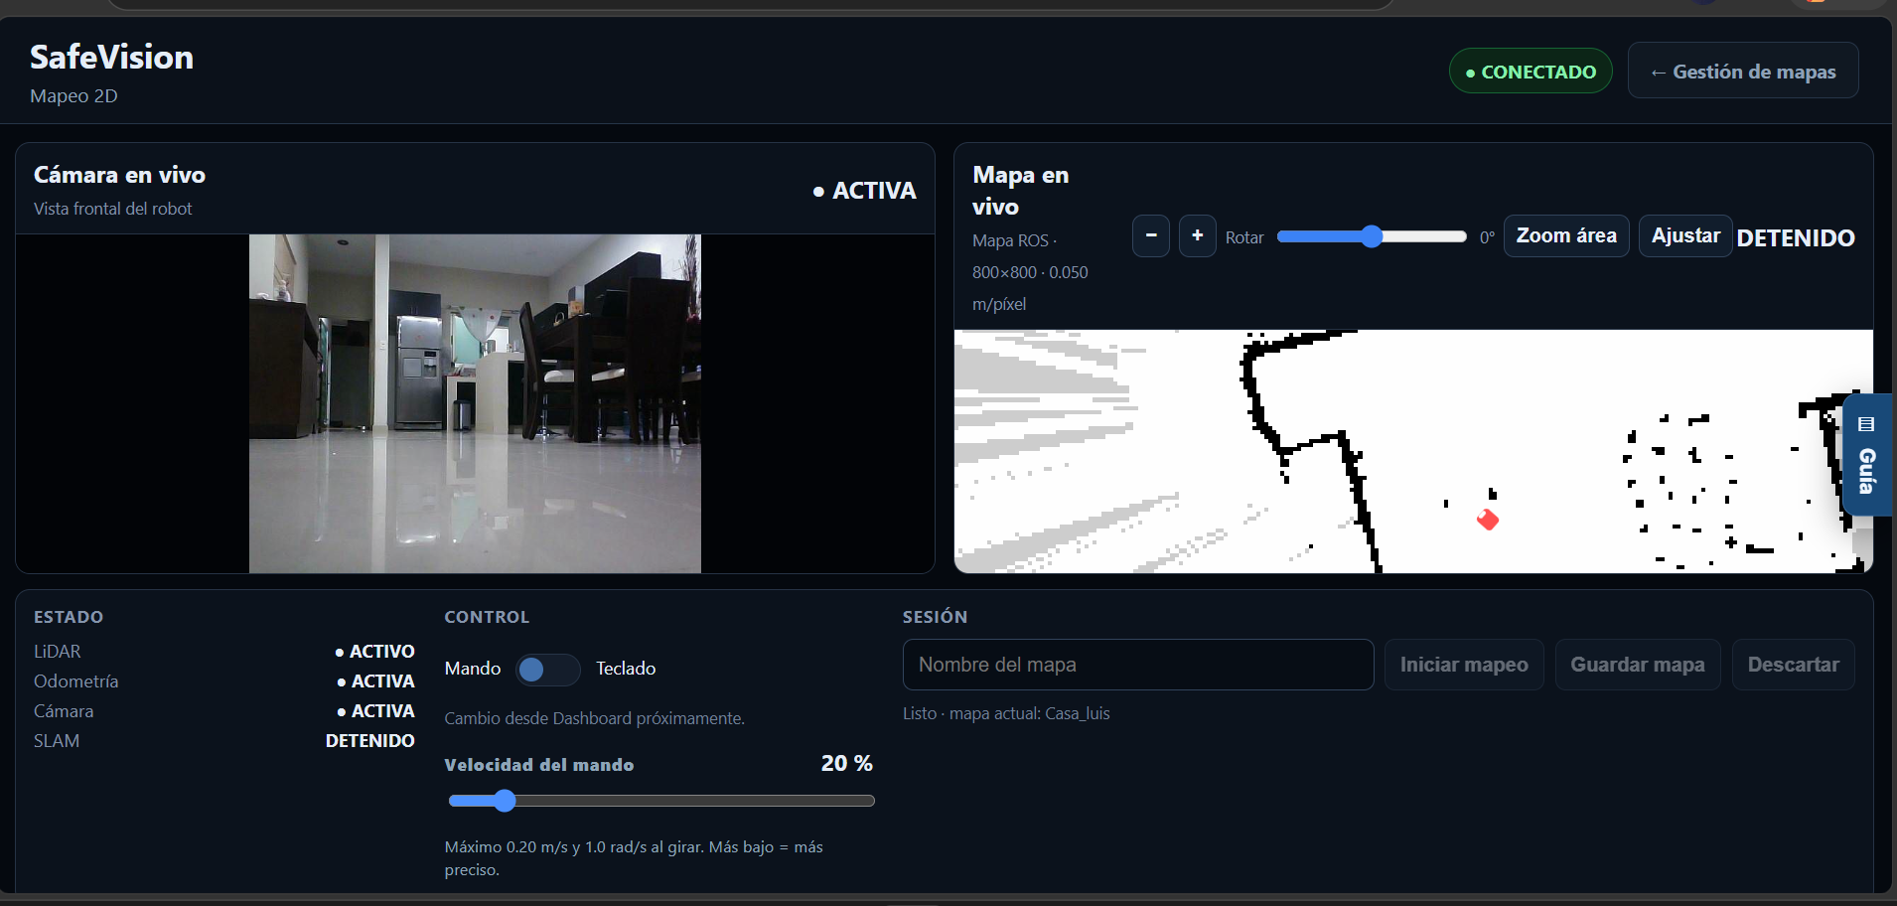
Fig. 3. Mapeo en vivo con el robot visible.
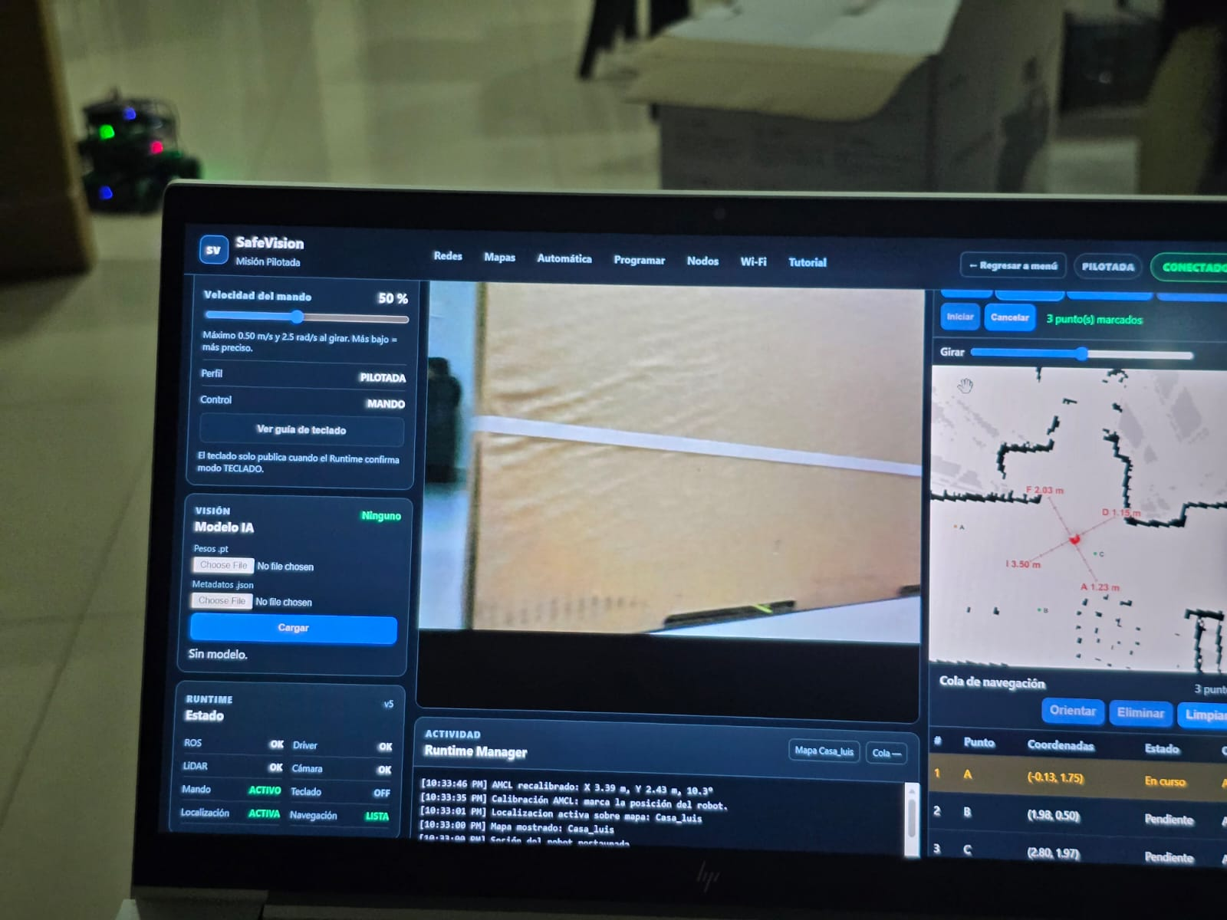
Fig. 4. Cola de navegación de tres puntos en curso.
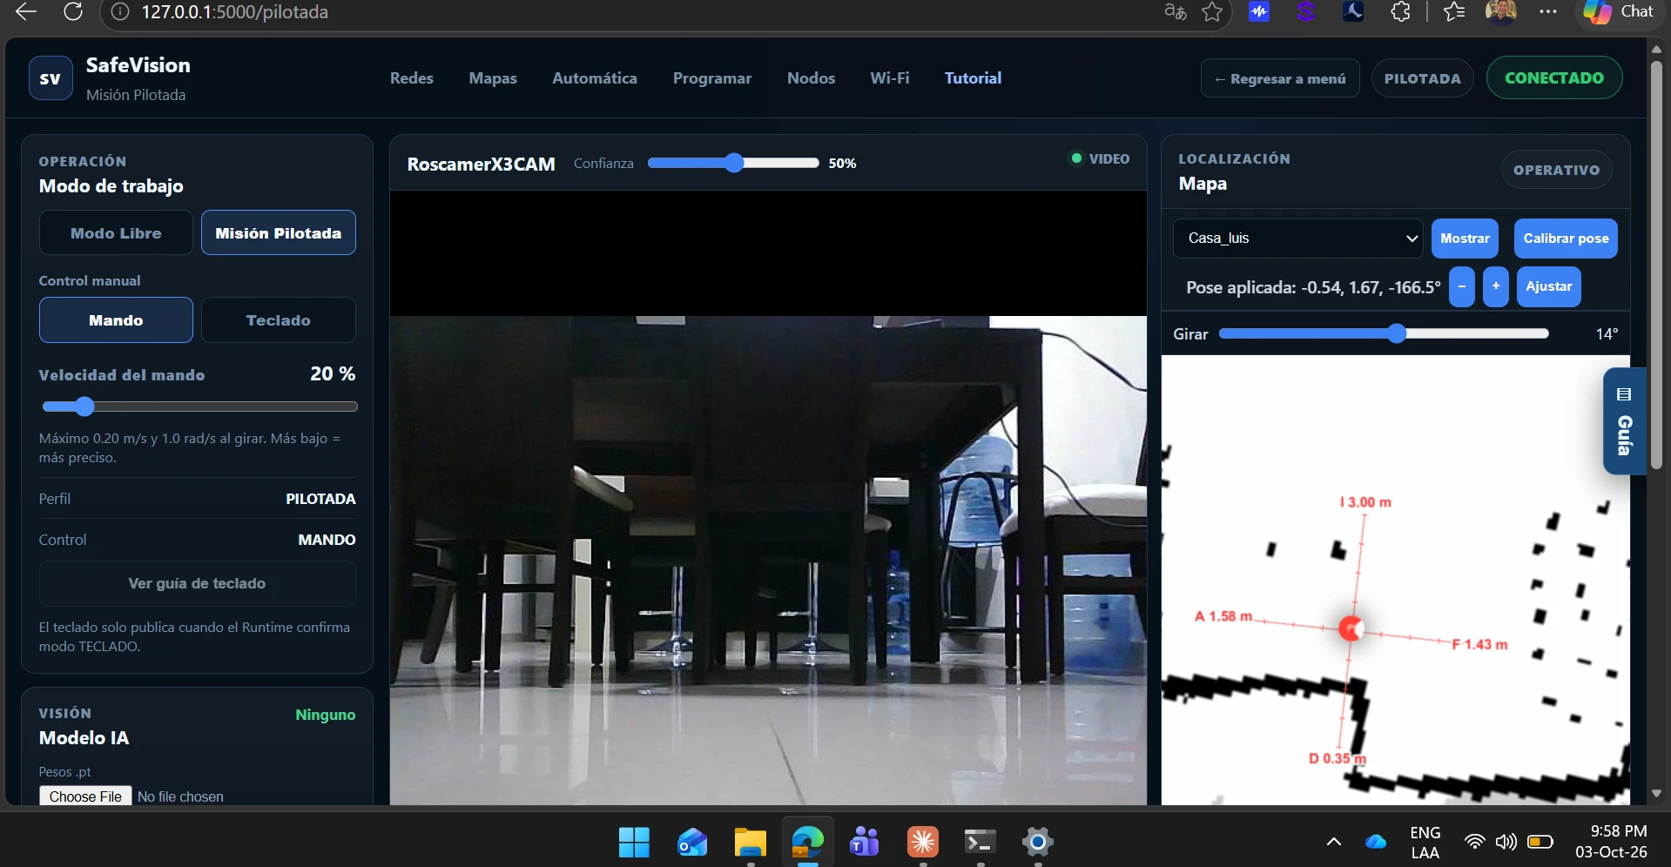
Fig. 5. Misión Pilotada con la pose calibrada sobre Casa_luis.
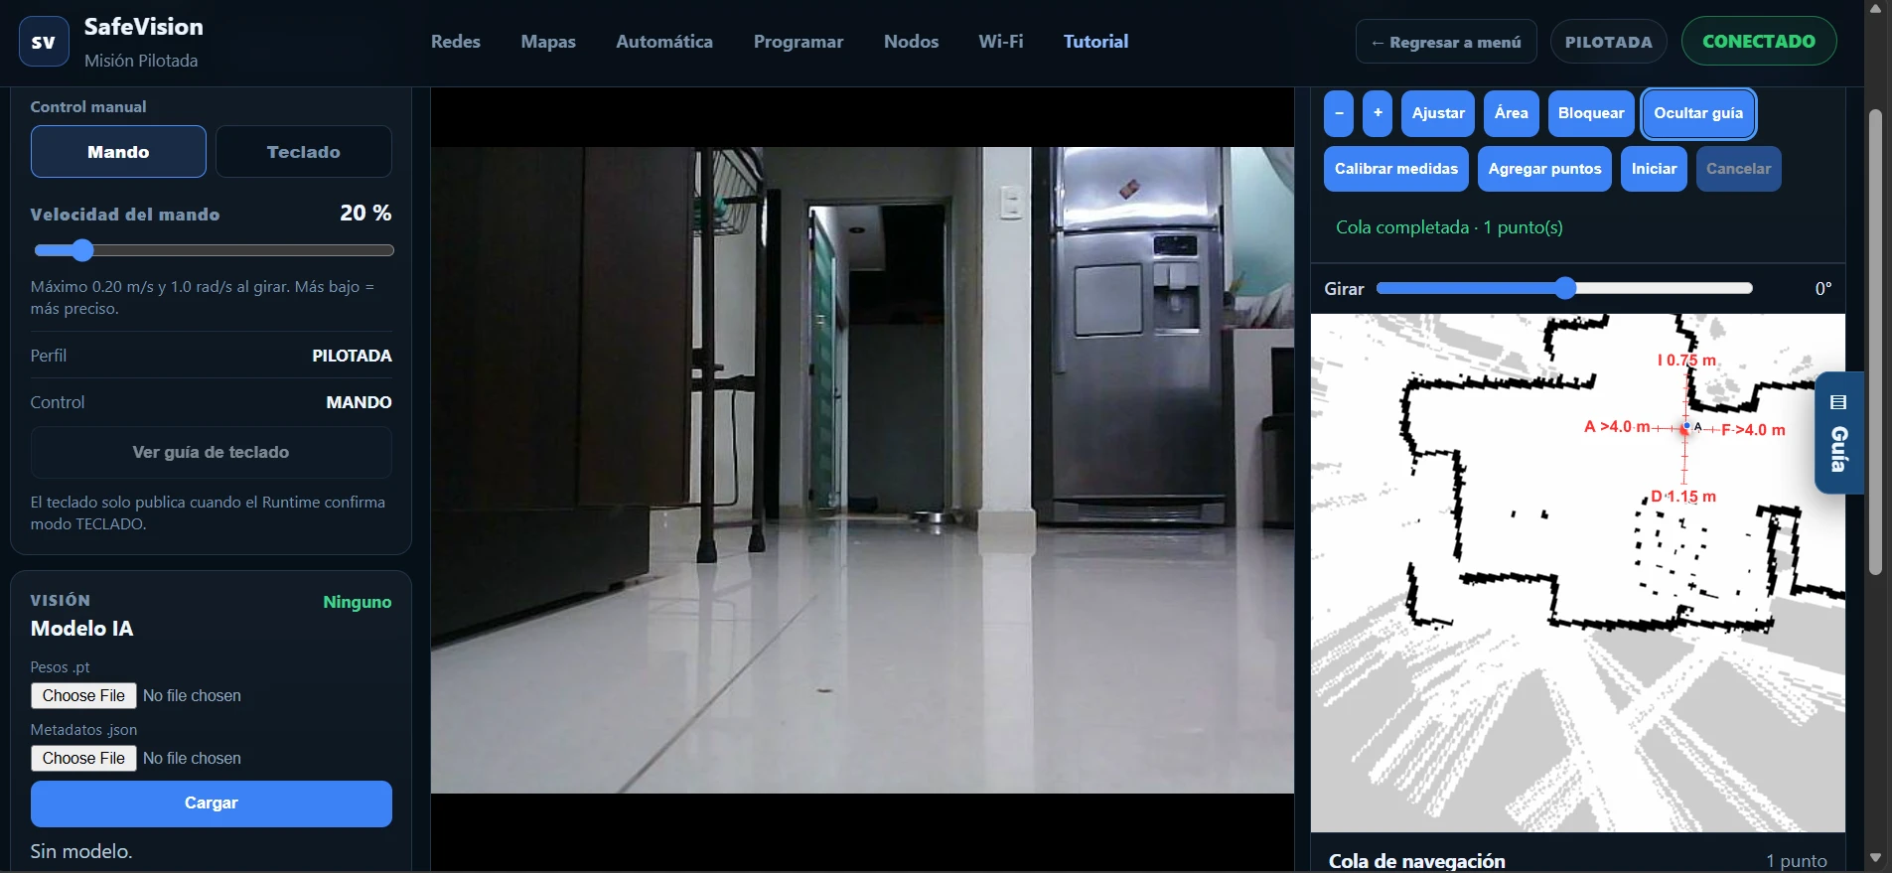
Fig. 6. Cola completada tras navegar a un punto.
Las capturas del costmap con y sin obstáculo no se incluyen en esta entrega; se obtienen en las prácticas P02 y P05.
Pruebas cuyo resultado tiene especial valor para este reporte:
Prueba | Qué demuestra
C-2 | El watchdog detiene el robot en ≤0,5 s al soltar el control
C-6 | El robot sigue navegando con seguridad tras perder la conexión con la PC
N-3 | Los objetivos inalcanzables se rechazan sin mover el robot
M-7 | El rollback de mapeo restaura el estado anterior ante un fallo
N-9 | El LiDAR 2D no detecta obstáculos fuera de su plano — evidencia de §9

9. Discusión: el alcance de la fusión RGB-D
Es la discusión más importante del reporte y merece ser explícita.

9.1 Lo que se prometió y lo que hay
El título del proyecto compromete "Fusión Sensorial RGB-D y LiDAR". En robótica móvil eso significa que ambos sensores contribuyen a la representación del entorno que usa el planificador.
Lo implementado: el costmap declara una sola fuente de observación, el LiDAR. La cámara participa en un circuito distinto —vídeo hacia la PC, inferencia YOLO, superposición en la interfaz— que no toca la navegación.
Hay fusión sensorial real en la estimación de pose (EKF sobre odometría e IMU, más la corrección de AMCL con el LiDAR), pero no en la representación del entorno.

9.2 La consecuencia física
El RPLIDAR barre un único plano horizontal a 11 cm del suelo. El robot, por tanto, no detecta: mesas y repisas por encima de ese plano con patas fuera de trayectoria; escalones, desniveles y huecos; objetos por debajo del haz; y obstáculos colgantes.
No es un defecto de implementación: es la limitación intrínseca de un LiDAR 2D, y es exactamente lo que la fusión RGB-D resuelve.

9.3 Lo que sí está listo
La verificación del robot arrojó un resultado que redimensiona la brecha:
Pieza | Estado
Cámara Orbbec Astra Pro | conectada y enumerada (USB 2bc5:0501)
Su canal RGB | ya en uso — es la cámara que alimenta el vídeo y YOLO
Driver astra_camera | compilado en library_ws, dentro del CMAKE_PREFIX_PATH
depthimage_to_laserscan | instalado (ros-melodic-depthimage-to-laserscan 1.0.8)
Launches del fabricante | presentes
OpenNI y RTAB-Map | instalados

No hay que adquirir, compilar ni instalar nada. El montaje y la preparación —la parte más laboriosa del objetivo 1— están hechos. Lo que falta es el cableado ROS y su validación.

9.4 Recomendación técnica
De las cinco estrategias consideradas (handoff §71), se recomienda la opción A: profundidad → LaserScan → costmap, por ser la única que cierra los objetivos 1 y 7 sin poner en riesgo lo que ya funciona:
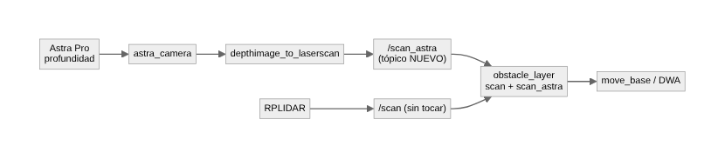
Diagrama 2. Opción A: la profundidad de la Astra Pro como segunda fuente del costmap, sin tocar /scan.
Clave del diseño: la profundidad publica en un tópico nuevo y se añade como segunda fuente. El LiDAR conserva /scan intacto, de modo que desactivar la nueva fuente devuelve el sistema exactamente al estado actual.
Advertencia documentada: el launch astrapro_bringup.launch del fabricante publica la profundidad en /scan y remapea camera_link → laser, es decir, usa la cámara en lugar del LiDAR. Copiarlo tal cual degradaría el sistema.
El cambio se reduce a un launch nuevo, una línea modificada y un bloque añadido en sf_costmap_common.yaml, más una transformada estática. Requeriría 10 pruebas de hardware (docs/analisis-alcance.md §4.4), de las cuales las decisivas son: carga de CPU y RAM en la Raspberry Pi, ancho de banda USB con LiDAR y dos flujos de cámara simultáneos, y falsos positivos por reflejos del suelo.
Estimación: entre media jornada y dos jornadas de trabajo con el robot presente.

9.5 Tres caminos
Camino | Esfuerzo | Discurso
1. Entregar lo actual y declarar RGB-D como trabajo futuro | Nulo | Navegación autónoma con LiDAR 2D, operativa y documentada; fusión especificada con el hardware ya instalado
2. Cerrar la opción A (recomendado) | ½ a 2 jornadas | Fusión LiDAR + RGB-D validada con obstáculos que el LiDAR 2D no ve. Cumple el título literalmente
3. RGB-D completo (RTAB-Map, navegación 3D) | Semanas | Fuera del alcance de un servicio social

Decisión tomada: camino 2, opción A, a acometer tras la validación con LiDAR solo; en esta entrega se declara como trabajo futuro con el hardware y el software ya instalados.

10. Conclusiones
- Se logró una plataforma funcional para prácticas, que cubre el ciclo completo de la robótica móvil: percepción, mapeo, localización, planificación, evasión, detección de objetos y programación de comportamientos. Siete de los diez objetivos específicos están cumplidos; dos son parciales por la misma brecha, analizada en §9, y la validación está en curso con 15 pruebas superadas en un entorno real.

- La arquitectura en tres capas con frontera explícita demostró ser la decisión más valiosa. Mantener los lazos de control en el robot hace que el sistema se comporte de forma segura ante fallos de red, y permite que la carga de inteligencia artificial se ejecute donde hay recursos.

- Los mecanismos de seguridad son simples y efectivos. El watchdog de 0,5 s, la exclusión mutua del selector, la prevalidación con make_plan y el rollback del mapeo suman pocas líneas de código y evitan las familias de fallo más peligrosas: robot sin operador, dos fuentes disputando los motores, objetivos imposibles y estados intermedios.

- Las limitaciones del sistema son medibles y, por tanto, enseñables. Que el LiDAR 2D no vea una mesa no es sólo una carencia: es la práctica P02 y la justificación de la fusión sensorial. Un sistema cuyos límites se conocen y se documentan es mejor material didáctico que uno que aparenta no tenerlos.

- El principal riesgo detectado no fue técnico sino de proceso. El código que operaba el robot no coincidía con el versionado (§8.3). La documentación y el control de versiones no son trabajo accesorio: son lo que separa un prototipo de un entregable.

- La documentación producida convierte el sistema en transferible. Antes, operar el robot requería el conocimiento tácito de quien lo construyó; ahora existen manuales de instalación, operación y diagnóstico, un manifiesto de dependencias, un protocolo de validación y una guía de prácticas.

- La validación en un entorno real confirma el funcionamiento y endureció el sistema. El robot construyó un mapa limpio de una vivienda, se localizó en él y navegó hasta un punto con 8 cm de error, rodeando un obstáculo interpuesto. La misma sesión destapó cinco fallos que no aparecían en las pruebas sin operador; los cinco se midieron en el robot y se corrigieron, y el protocolo los recoge para que no se repitan sin ser vistos.

11. Trabajo futuro
En orden de prioridad.

11.1 Inmediato (antes de cerrar el proyecto)
# | Tarea | Por qué
1 | Crear la imagen de respaldo de la microSD | Hoy la plataforma tiene un punto único de fallo
2 | Completar docs/validacion.md | 15 de 84 pruebas ejecutadas; faltan arranque, sensores, cámara e IA, misiones y apagado
3 | Mapa del laboratorio (práctica P03) | El mapa entregado es de una vivienda

Ya resueltas durante el proyecto: versionar el dashboard operativo (§8.3), depurar el catálogo de mapas y la decisión sobre las credenciales (§7.9).

11.2 Corto plazo
# | Tarea
6 | Fusión RGB-D, opción A (§9.4)
7 | Implementar girar() y relocalizar(), o retirarlas del lenguaje
8 | Unificar la semántica de /health con la del gestor de runtime
9 | Aplicación automática de un perfil por defecto tras el arranque

11.3 Medio plazo — deuda técnica
Resumen del plan de refactorización del handoff técnico (§62), expresamente fuera del alcance de este servicio social:
Fase | Contenido
1 | Limpieza del repositorio: separar vigente, heredado, herramientas y despliegue
2 | Contratos compartidos (safevision_protocol) para eliminar la validación duplicada
3 | División de los monolitos por dominio (sf_robot_server.py son 5.060 líneas)
4 | Centralizar la configuración: eliminar rutas, IP y puertos incrustados
5 | Tests: unitarios, de integración y de hardware

11.4 Largo plazo
Contenerización en el robot, desacoplamiento del frontend, y —si algún día se justifica— un plano de control en la nube con autenticación, identidad de robot y telemetría. Cualquiera de estas líneas debe abordarse de una en una y sólo sobre una línea base validada.
Una advertencia para quien continúe. El sistema funciona. La tentación de reescribirlo "bien" antes de tener tests y una línea base medida es el camino más rápido a un sistema que ya no funciona. El propio handoff técnico lo formula como regla: no cambiar ROS, Python, contenedores, dashboard, navegación y profundidad a la vez.

12. Referencias
Formato APA (7.ª ed.).
- Fox, D., Burgard, W., Dellaert, F., & Thrun, S. (1999). Monte Carlo localization: Efficient position estimation for mobile robots. En Proceedings of the Sixteenth National Conference on Artificial Intelligence (AAAI-99) (pp. 343-349). AAAI Press.
- Fox, D., Burgard, W., & Thrun, S. (1997). The dynamic window approach to collision avoidance. IEEE Robotics & Automation Magazine, 4(1), 23-33. https://doi.org/10.1109/100.580977
- Grisetti, G., Stachniss, C., & Burgard, W. (2007). Improved techniques for grid mapping with Rao-Blackwellized particle filters. IEEE Transactions on Robotics, 23(1), 34-46. https://doi.org/10.1109/TRO.2006.889486
- Jocher, G., Chaurasia, A., & Qiu, J. (2023). Ultralytics YOLOv8 (Versión 8.0.0) [Software]. https://github.com/ultralytics/ultralytics
- Madgwick, S. O. H., Harrison, A. J. L., & Vaidyanathan, R. (2011). Estimation of IMU and MARG orientation using a gradient descent algorithm. En 2011 IEEE International Conference on Rehabilitation Robotics (pp. 1-7). IEEE.
- Marder-Eppstein, E., Berger, E., Foote, T., Gerkey, B., & Konolige, K. (2010). The Office Marathon: Robust navigation in an indoor office environment. En 2010 IEEE International Conference on Robotics and Automation (pp. 300-307). IEEE.
- Moore, T., & Stouch, D. (2016). A generalized extended Kalman filter implementation for the Robot Operating System. En Intelligent Autonomous Systems 13 (pp. 335-348). Springer.
- Open Robotics. (s. f.). ROS Wiki: navigation, gmapping, amcl, move_base, robot_localization, joy. Recuperado de http://wiki.ros.org
- Pallets Projects. (s. f.). Flask [Software]. https://flask.palletsprojects.com
- Quigley, M., Conley, K., Gerkey, B., Faust, J., Foote, T., Leibs, J., Wheeler, R., & Ng, A. Y. (2009). ROS: An open-source Robot Operating System. En ICRA Workshop on Open Source Software.
- Redmon, J., Divvala, S., Girshick, R., & Farhadi, A. (2016). You only look once: Unified, real-time object detection. En Proceedings of the IEEE Conference on Computer Vision and Pattern Recognition (pp. 779-788).
- Thrun, S., Burgard, W., & Fox, D. (2005). Probabilistic robotics. MIT Press.
- Yahboom Technology. (s. f.). ROSMASTER X3: documentación del fabricante y paquetes yahboomcar_ws. Shenzhen Yahboom Technology Co., Ltd.

13. Anexos
Toda la documentación técnica forma parte de este reporte por referencia:

A. Estado y verificación
Anexo | Documento
A.1 | estado-actual.md — estado operativo verificado
A.2 | anexo-dependencias-robot.md — manifiesto de dependencias
A.3 | anexo-ros-melodic.txt — 451 paquetes ROS con versión
A.4 | anexo-pip-freeze.txt — 106 paquetes de Python

B. Arquitectura y referencia técnica
Anexo | Documento
B.1 | arquitectura.md — capas, grafo ROS y flujos
B.2 | runtime-boot.md — arranque del runtime
B.3 | api-robot-server.md — los 51 endpoints
B.4 | lenguaje-misiones.md — el DSL

C. Instalación y operación
Anexo | Documento
C.1 | instalacion-pc.md
C.2 | instalacion-robot.md
C.3 | red.md
C.4 | manual-operacion.md — manual técnico de operación
C.5 | solucion-problemas.md

D. Validación y docencia
Anexo | Documento
D.1 | validacion.md — protocolo de 84 pruebas
D.2 | practicas/ — guía de prácticas P01-P06

E. Análisis y auditoría
Anexo | Documento
E.1 | analisis-alcance.md — propuesta frente a lo implementado
E.2 | inventory.md — inventario del código heredado
E.3 | security-scan.md — auditoría de credenciales
E.4 | handoff-2026-09.md — handoff técnico auditado
E.5 | propuesta-servicio-social.md — propuesta original

F. Evidencias
Carpeta docs/evidencias/2026-10-03/, con un LEEME.md que describe cada archivo y la prueba que respalda: mapa Casa_luis, mapeo en vivo, pose calibrada, cola de navegación, robot entre obstáculos y navegación completada (§8.4, figuras 1 a 6).
No se incluyen fotografías en el laboratorio ni de sesiones de prácticas con estudiantes: la validación de campo se hizo en la vivienda del estudiante.

Firmas
Colima, Colima, octubre de 2026.
Luis Adrian Flores Bueno  Prestador · No. de control 22460736 | Andros Jair Toscano Farias  Prestador · No. de control 22460548
Armando Gaytan Godinez
Asesor responsable

